**Каждый родитель, покупая своему ребёнку питбайк, мопед или скутер, должен подумать о его безопасности, здоровье и жизни!**

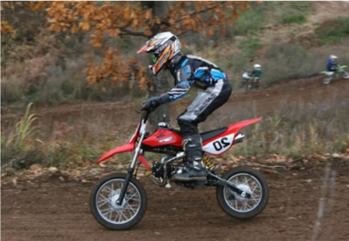

Автоинспекторы разъясняют, питбайк не является транспортным средством, а предназначен только для тренировок и участия в соревнованиях в специально отведённых для этого местах. Данное средство передвижения является спортивным инвентарём. Передвигаться на нем по дорогам общего пользования, а также по обочинам и тротуарам запрещено.

На скутере и мопеде имеют право ездить лица, достигшие 16 лет, получившие водительское удостоверение категории «А1» (лёгкие мотоциклы, объем двигателя которых не превышает 125 см3), категории «М» (мопеды, скутеры, мотороллеры, квадроциклы, объем двигателя которых не превышает 50 см3).

Для управления мотоциклом требуется наличие водительского удостоверения категории «А» и страховки. Ездить на мотоцикле можно только при достижении 18-летнего возраста.

За управление транспортным средством водителем, не имеющим данного специального права, предусмотрен административный штраф в размере от 5 до 15 тысяч рублей (ст. 12.7 КоАП РФ).

Родителям необходимо помнить, что за вред, причинённый несовершеннолетним, не достигшим 14 лет, отвечают его родители (законные представители). Несовершеннолетние в возрасте от 14 до 18 лет самостоятельно несут ответственность за причинённый вред на общих основаниях. В случае, когда у несовершеннолетнего в возрасте от 14 до 18 лет нет доходов или иного имущества, достаточного для возмещения вреда, то ущерб возмещают полностью или в недостающей части его родители или попечители.

Кроме того, родители (законные представители) несовершеннолетних могут быть привлечены к административной ответственности по ст. 5.35 КоАП РФ за неисполнение родителями или иными законными представителями несовершеннолетних обязанностей по содержанию и воспитанию несовершеннолетних. Санкция данной статьи предусматривает предупреждение или наложение административного штрафа в размере от ста до пятисот рублей.

Полицейские обращаются к родителям, прежде чем приобрести своему ребёнку транспортное средство, необходимо воспитать в нем дисциплинированного участника дорожного движения. Несмотря на то, что законодательством Российской Федерации разрешено движение по дорогам на скутерах (мопедах) с 16 лет и только после получения водительского удостоверения, проанализировать, сможет ли ребёнок в силу его возрастных и психофизических особенностей ориентироваться на дороге с интенсивным движением, быстро и грамотно принимать решения при возникновении аварийных ситуаций, строго следовать правилам дорожного движения. Кроме того, родителям следует контролировать досуг своих детей, регулярно проводить с ними беседы по правилам безопасного поведения на дорогах, ограничить доступ к транспортным средствам, к ключам от них, чтобы исключить участие таких юных водителей в дорожном движении.